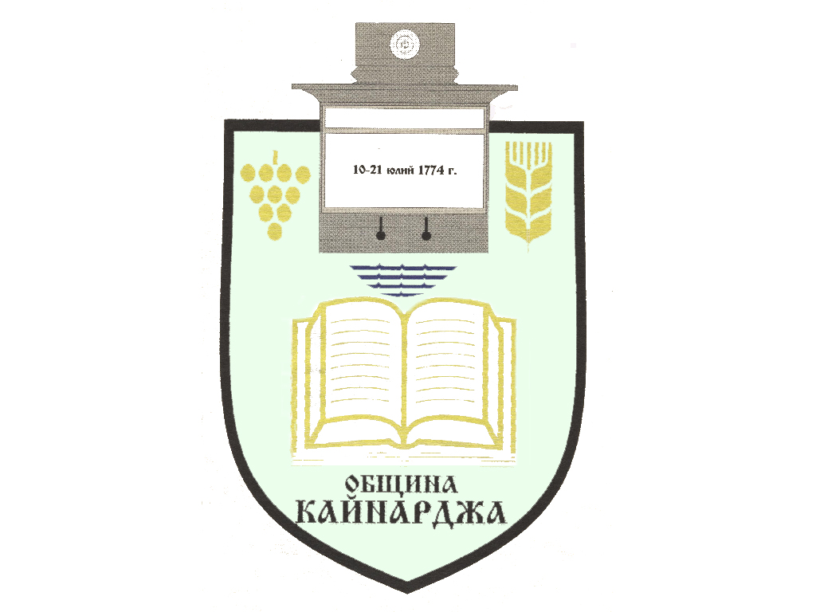

ОБЩИНСКИ СЪВЕТ-КАЙНАРДЖА

MUNICIPAL COUNCIL-KAYNARDZHA

Ул.”Димитър Дончев” 2 086798/356, факс 086798 / 461
7550 с.Кайнарджа, обл.Силистра e-mail:obs_kaynardja@abv.bg

ПОКАНА № 27
На основание чл.23, ал.4, т.1 от ЗМСМА във връзка с чл.16, ал.1, т.1 и чл.58 а от Правилника за организацията и дейността на Общински съвет Кайнарджа
С В И К В А М
Неприсъствено заседание на Общински съвет Кайнарджа
На 27.08.2021 г./ петък / от 11.00 часа
при следния
ДНЕВЕН РЕД:
- Актуализация на плана на капиталовите разходи за м. август 2021 г.
Внася: Кмета на общината
- Приемане на отчета за касовото изпълнение на бюджета, на сметките за средствата от ЕС, отчета за чужди средства и капиталовата програма на община Кайнарджа към 30.06.2021 г.
Внася: Кмета на общината
- Продажба на имот – УПИ ХХХVII-580-частна общинска собственост в с.Голеш.
Внася: Кмета на общината
- Предоставяне под наем на имотите с начин на трайно ползване „Полски пътища“, съгласно Закона за собствеността и ползването на земеделски земи.
Внася: Кмета на общината
- Продажба на поземлен имот с идентификатор 15566.107,74-частна общинска собственост в с.Голеш.
Внася: Кмета на общината
- Приемане на Годишен план за ползване на дървесина от горски територии-собственост на Община Кайнарджа за 2021 г. и определяне начина на ползването й.
Внася: Кмета на общината
- Утвърждаване на самостоятелни паралелки с пълняемост под задължителния минимум в ОУ „Васил Априлов“ с. Голеш за учебната 2021/2022.
Внася: Кмета на общината
- Утвърждаване на самостоятелни паралелки с пълняемост под задължителния минимум в ОУ „Черноризец Храбър“ с. Кайнарджа за учебната 2021/2022 година.
Внася: Кмета на общината
- Утвърждаване на самостоятелни паралелки с пълняемост под задължителния минимум в ПГМСС „Никола Й.Вапцаров“ с. Средище за учебната 2021/2022 година.
Внася: Кмета на общината
- Утвърждаване на самостоятелни паралелки с пълняемост под задължителния минимум в ОУ “Цанко Церковски“ с. Средище.
Внася: Кмета на общината
- Предложение за включване на ДГ “Еделвайс“ и всички Основни училища от Община Кайнарджа – ОУ „Васил Априлов“, ОУ „Черноризец Храбър“ и ОУ „Цанко Церковски“ – в Списъка на средищните училища и средищните детски градини в Република България за учебната 2021/2022 година.
Внася: Кмета на общината
- Изказвания и питания.

На основание чл.49, ал.1, т.2 от ЗМСМА на 27.08.2021 год. от 10.00 часа ще заседават:
ПК по Бюджет, икономика, евроинтеграция, екология и нормативни актове:
- Йордан Милков Йорданов
- Костадин Стефанов Русев
- Даринка Йорданова Шарбанова
- Милена Стоянова Перчемлиева
- Айхан Февзи Али

ПК по Общинска собственост, устройство на територията, законност и обществен ред, молби и жалби:
- Милена Стоянова Перчемлиева
- Сунай Невзатов Исмаилов
- Мехмед Ахмедов Ефраимов
- Добромир Добрев Ковачев
- Даринка Йорданова Шарбанова

ПК по Образование, култура, здравеопазване и социални дейности:

- Румяна Стефанова Върбанова – председател
- Йордан Милков Йорданов
- Севдалина Емилова Радева
- Гюлтекин Невриев Алиосманов
- Ердинч Ахмед Емин

В съответствие с чл.36, т.1 от ЗМСМА и чл.58а от Правилника за организацията и дейността на Общински съвет Кайнарджа заседанието ще се проведе неприсъствено.

Председател на ОбС: Ивайло Петков

